Путешествие длиною в жизнь
Жизненный и творческий путь С.А. Есенина
I. Детство, отрочество, годы учебы в родном селе Константиново и в селе Спас-Клепики (1895–1912 гг.).
Внимание! Работаем в центральной части экспозиции.
- Мир деревни.
«Село (Константиново) расположено верстах в 25 от Рязани, на правом, довольно изрытом оврагами берегу реки Оки, за которой тянутся версты на три – на четыре заливные луга» (В. Наседкин).
Рассмотрите предметы в мемориальной комнате. Какие из них больше характерны для деревенского быта, а какие – для городского?
Предметы городского быта | Предметы деревенского быта

_______________________________________________________________________________________________________________________________________
- Детские годы.

«Стихи начал слагать рано. Толчки давала к этому бабка. Она рассказывала сказки. Некоторые сказки с плохими концами мне не нравились, и я их переделывал на свой лад» (Сергей Есенин).
Кто, по воспоминаниям С. Есенина, научил его читать и в каком возрасте? Ответ вы можете найти во фрагменте автобиографии «Нечто о себе» (на правой стороне стенда у выхода из центральной экспозиции).
________________________________________________________________________________________________________________________________________
- Своеобразие поэзии С. Есенина.
О себе поэт писал: «…внук купальской ночи…», «родился я… в травном одеяле», «…пеной я цвет разнесу…», «…поводырь мой – подожок».
С чем, на ваш взгляд, более связаны истоки творчества поэта: с мелодичными русскими песнями, со строгими духовными песнопениями, с насмешливыми и озорными частушками, с суровыми русскими былинами?
Обоснуйте свой выбор двумя-тремя отрывками из лирики поэта, используя рукописи в триптихе, который находится в центральной части экспозиции.
____________________________________________________________________________________________________________________________________________________________________________________________________________
- Самая важная тема творчества.

Тебе одной плету венок,
Цветами сыплю стежку серую…
На примере первых публикаций стихов С. Есенина, представленных в правой части триптиха, раскройте одну из важнейших тем в творчестве поэта. Проанализируйте, какой образ он создает, описывая пейзаж: весеннее убранство земли, осенние позолоченные рощи, малиновые закаты?
________________________________________________________________________________________________________________________________________
- Учитель школы грамоты.
«Среди учеников он всегда отличался способностями к учению и был передовым учеником, чему может служить такой пример: когда какой-либо ученик не выучит урока, учитель оставляет его без обеда для заучивания, то проверку производить того ученика доверяли Есенину» (К. Воронцов).
Какие многочисленные экспонаты на этажерке свидетельствуют о любимом занятии Сергея Есенина не только в пору детства или юности, но и в дальнейшей жизни?
____________________________________________________________________________________________________________________________________________________________________________________________________________

Прочитайте основную программу обучения в учительской школе в селе Спас-Клепики.
Закон Божий, церковная история, церковное пение, русский язык, церковнославянский язык, отечественная история, география, арифметика, черчение и рисование, дидактика, гигиена, чистописание.
Запишите предметы, которые изучаются школьниками до сих пор.
Запишите те предметы, которые вы бы хотели изучать дополнительно в школе дополнительно.

Одним из предметов в Константиновском земском училище был Закон Божий. Соотнесите описываемые в Библии события с иконами в центральной части экспозиции и запишите их названия.

Название иконы | Библейский сюжет
 | «На десятый день после Вознесения и на пятидесятый день после Пасхи… все апостолы были вместе в доме. Внезапно раздался шум, как бы от сильного, несущего ветра. Это Дух Святой сошел с неба»
 | «Для Девы Марии и праведного старца Иосифа не было места для ночлега… нашли у окраины города пещеру… В этой бедной пещере, ночью, родился у Девы Марии Сын…»

На триптихе в центральной экспозиции указаны примеры слов или словосочетаний старой, дореволюционной орфографии. Выпишите их и подберите соответствующие им современные написания. ________________________________________________________________________________________________________________________________________________________________________________________________________________________________________________________________________________
- Большой друг.
«Домой Сергей приезжал к Пасхе... В школе у Сергея был большой друг Гриша Панфилов, и он много рассказывал матери о его семье» (Е. Есенина).
Рассмотрите на стенде слева от выхода из центральной части экспозиции фотографию Гриши Панфилова и Сергея Есенина (выкадровка из общей фотографии выпуска 1911 года).
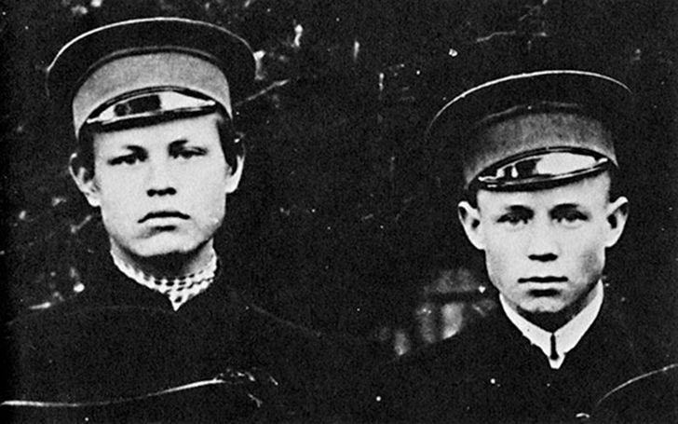
Выразите свое отношение к философским рассуждениям юного мечтателя о жизни, к роли поэта и поэзии в социальном служении людям, обществу. ____________________________________________________________________________________________________________________________________________________________________________________________________________
7. Сознательное творчество.
«Стихи я начал писать рано, лет девяти, но сознательное творчество отношу к 16-17 годам».
Коль этот зуд проснулся,
Всю душу выплещу в слова.
Рассмотрите триптих в центральной части экспозиции с ранними стихами С. Есенина, написанными в период обучения его в Спас-Клепиках (1909–1912 гг.) или в московский период (1912–1915 гг.). Многие из них были помещены в первую книгу стихов поэта, размещенную вверху триптиха. Как она называется? С чем у вас ассоциируется это слово? ________________________________________________________________________________________________________________________________________

8. Певец деревенской Руси.
«Суриковские кружковцы по следам своего учителя пели нудную, полудеревенскую песенку; когда пришел к ним Есенин, он открыл им новый мир, потому что он принес синтез старой деревенской красоты с новой задорной, озорной частушкой» (С. Городецкий).
В 1912 г. С. Есенин входил в литературно-музыкальный кружок суриковцев, ориентировавшихся на творчество некоторых крестьянских поэтов: И. Никитина, В. Сурикова, А. Кольцова.

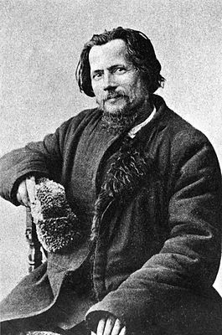 Спиридон Дрожжин
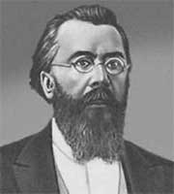

Иван Суриков
Григорий Деев-Хомяковский

Гаснут звезды, мигая в немой тиши,
По горам заблестел солнца луч,
Вот удар разлился далеко в вышине,
Нарушая собой предрассветный покой.

Как пел я и смеялся
Когда-то, как с тобой
Сидел и любовался
Твоею красотой!

Летний вечер. За лесами
Солнышко уж село:
Зорька заалела;
Но и та потухла. Топот
В поле раздается:
То табун коней в ночное
По лугам несется.

Какие изобразительно-выразительные средства используют и С. Есенин,
и поэты-суриковцы? В данных стихах найдите примеры тропов, которые используют поэты в своем творчестве: эпитет, сравнение, метафору, гиперболу.
____________________________________________________________________________________________________________________________________________________________________________________________________________
В ранней лирике С. Есенина особенно часто встречаются диалектные слова.
«Сладкий отдых в шелку купырей…», «Старый кот к махотке крадется…», «И гудит за корогодом на лугах…».
Найдите общеупотребительные синонимы к каждому диалектному слову:
____________________________________________________________________________________________________________________________________________________________________________________________________________
9. Какие историзмы, славянизмы, архаизмы используют С. Есенин и поэты-«суриковцы»: И. Суриков, С. Дрожжин, Г. Деев-Хомяковский? Выпишите строки из стихотворений на стенде справа от выхода из центральной экспозиции.
________________________________________________________________________________________________________________________________________________________________________________________________________________________________________________________________________________

II. Московская юность (1912–1915 гг.).
Внимание! Работаем в центральной части экспозиции.
10. «У меня отец – крестьянин».
«Родные хотели, чтоб из меня вышел сельский учитель. Надежды их простирались до института, к счастью моему, в который я не попал».
По приезде в Москву поэт остановился у своего отца Александра Никитича, который с 13 лет работал в мясной лавке купца Н. Крылова и за свою более чем 30-летнюю службу дослужился до старшего приказчика. О своем отце С. Есенин писал:
У меня отец – крестьянин,
Ну, а я крестьянский сын.
Рассмотрите фотографию отца над сундуком. Похож ли он на крестьянина? Обоснуйте свой ответ.
________________________________________________________________________________________________________________________________________
На примере фактов из жизни отца С. Есенина определите вид социальной мобильности.
________________________________________________________________________________________________________________________________________
11. Сергей Есенин очень любил петь и прекрасно разбирался в народных песнях. Найдите в мемориальной комнате музыкальный инструмент – «тальянку», о которой сохранились такие строки:
Я люблю над покосной стоянкою
Слушать вечером гуд комаров.
А как гаркнут ребята тальянкою,
Выйдут девки плясать у костров.
Определите по названию страну происхождения данного инструмента.
____________________________________________________________________
12. В типографии Сытина.
В начале марта 1913 г. С. Есенин поступает работать в типографию И. Сытина на Пятницкой улице. Рассмотрите фотографию слева от выхода из центральной части экспозиции, запечатлевшую Есенина во время работы. Как бы вы назвали кружок, в котором занимались корректоры, издательские работники, наборщики?
____________________________________________________________________

13. Снова студент!
«Университет Шанявского был для того времени едва ли не самым передовым учебным заведением страны. Широкая программа преподавания, лучшие профессорские силы, свободный доступ…»
Альфонс Шанявский, меценат и золотопромышленник, увековечил свое имя на века, подарив Москве здание университета. Какой гуманитарный вуз столицы сейчас располагается в сохранившемся историческом здании на Миусской площади? Фото университета Шанявского представлено справа от выхода из центральной части экспозиции.
____________________________________________________________________
14. Первые публикации.
Первое из опубликованных в Москве стихотворений С. Есенина описывало простую и трогательную красоту любимого поэтом дерева, символа России, убранного снежным покрывалом. Как вы думаете, почему первые стихи Сергей Есенин публиковал под псевдонимом Аристон – «музыкальный ящик», или, по другой версии, «лучший, непревзойденный»?
____________________________________________________________________________________________________________________________________________________________________________________________________________
Найдите на центральном триптихе пейзажные зарисовки, в которых поэт прибегает к приему олицетворения. Перечислите их названия:
____________________________________________________________________________________________________________________________________________________________________________________________________________
Выпишите из ранних стихов красочные эпитеты – цветовые тона, усиливающие ощущения необъятности просторов России; выражающие чувства нежности, любви; создающие атмосферу светлой радости бытия. Какие цвета поэт использует чаще для передачи лирического настроения?
____________________________________________________________________________________________________________________________________________________________________________________________________________

15. Составьте список экспонатов, отражающих процесс социализации Есенина: ________________________________________________________________________________________________________________________________________
С какими факторами социализации связаны эти экспонаты? Выберите и обозначьте соответствующие факторы на схеме.

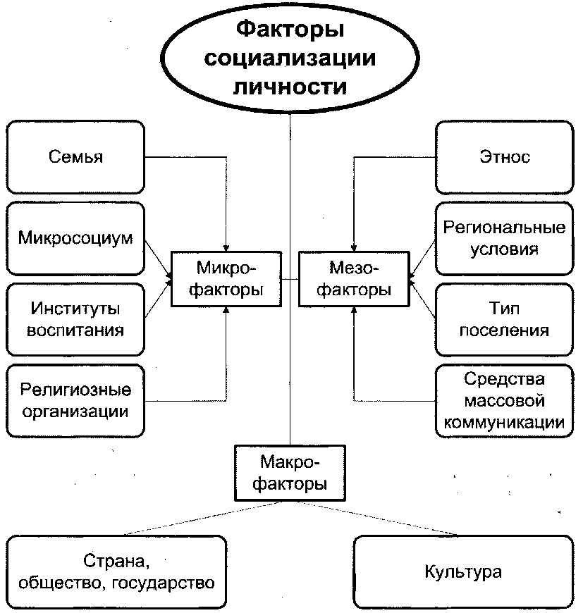

Как формировалась личность известного русского поэта Сергея Есенина? Используя полученную информацию, представьте характеристику процесса социализации графически.

Итоговое задание.
Определите ключевые события московского периода жизни и творчества Сергея Есенина (1912–1915) гг.

Московский период
жизни и творчества

